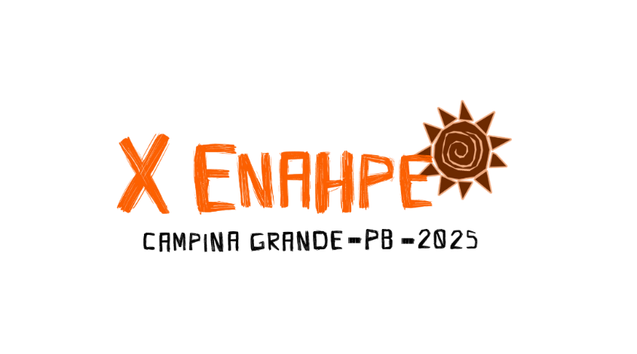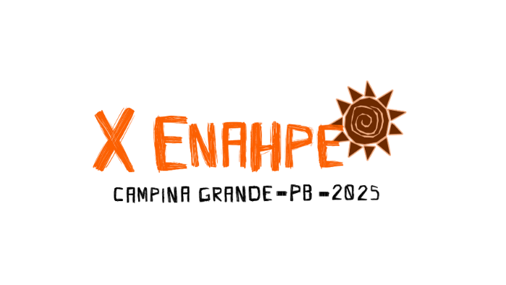

**TÍTULO DO TRABALHO - ARIAL - TAMANHO 16 - CENTRALIZADO - NEGRITO - LETRAS MAIÚSCULAS**

Nome do primeiro autor1, Nome do segundo autor2, Nome do terceiro autor3

Inserir o(s) nome(s) completo(s) do(s) autor(es), apenas as iniciais em maiúsculas, centralizado e regular, fonte Arial, tamanho 12, espaçamento simples entre linhas.

*1Universidade/Instituição/Empresa, e-mail do autor, 2Universidade/Instituição/Empresa, e-mail do autor, 3Universidade/Instituição/Empresa, e-mail do autor*

Inserir nome completo da instituição de origem seguido do e-mail, centralizado e itálico, fonte Arial, tamanho 10, espaçamento simples entrelinhas. Deixar 1 linha em branco.

**RESUMO**

O texto do resumo deve estar na fonte Arial, tamanho 12, justificado, estilo normal (ou seja, sem negrito ou itálico), com espaçamento simples entre linhas. Não deve conter referências bibliográficas, tabelas, gráficos ou destaques de qualquer natureza. O espaçamento entre o título, a identificação dos autores e o texto deve ser mantido conforme o modelo, assim como a configuração da página. Os textos em vermelho deverão ser removidos.

O trabalho deve ter **no máximo** **seis autores**.

O resumo deve ser limitado a, **no máximo**, **300 palavras**.

**Palavras-chave:** Devem ser entre três e cinco, escritas em letra minúscula, separadas por vírgula e finalizadas por ponto, com espaçamento simples entre linhas.

Não são permitidas alterações no cabeçalho e no rodapé.

Os trabalhos submetidos ao **Student Contest** devem, obrigatoriamente, ser redigidos em **inglês**.

O trabalho completo deve ser enviado em formato PDF.

**Introdução (Tamanho: 14 – Negrito – Fonte: Arial)**

(Tamanho: 12 – Fonte: Arial – Espaçamento simples – Sem limites de palavras ou parágrafos)

**Metodologia (Tamanho: 14 – Negrito – Fonte: Arial)**

(Tamanho: 12 – Fonte: Arial – Espaçamento simples – Sem limites de palavras ou parágrafos)

**Resultados e Discussão (Tamanho: 14 – Negrito – Fonte: Arial)**

(Tamanho: 12 – Fonte: Arial – Espaçamento simples – Sem limites de palavras ou parágrafos)

**Conclusões (Tamanho: 14 – Negrito – Fonte: Arial)**

(Tamanho: 12 – Fonte: Arial – Espaçamento simples – Sem limites de palavras ou parágrafos)

**Agradecimentos (Tamanho: 14 – Negrito – Fonte: Arial) [Opcional]**

(Tamanho: 12 – Fonte: Arial – Espaçamento simples – Sem limites de palavras ou parágrafos)

**Referências Bibliográficas (Tamanho: 14 – Fonte: Arial)**

(Tamanho: 12 – Fonte: Arial – Espaçamento simples – Sem limites de palavras ou parágrafos)

Recomendações para o trabalho completo:

1.1. Figuras

As figuras podem ser coloridas e devem ser inseridas no corpo do trabalho, o mais próxima possível das citações sobre ela. Estas devem ser centralizadas e apresentar título na parte inferior e numeradas sequencialmente, também centralizado, digitados no seguinte formato: Figura 1: Título da figura.

1.2. Tabelas

As tabelas devem ser digitadas de forma compacta e apresentadas à medida que forem citadas. Devem seguir a mesma formatação das figuras, porém com os títulos centralizados na parte superior, no seguinte formato: Tabela 1: Título da tabela. As tabelas não devem possuir bordas laterais.

1.3 Referências

As referências devem ser colocadas o mais próximo da citação, com último sobrenome do autor, seguido do ano de publicação entre parênteses, ex.: (Pereira, 2023) ou, “...de acordo com Farias (2020)...”.

No item **Referências** devem ser incluídos somente os trabalhos citados no texto, relacionados em ordem alfabética, de acordo com o sobrenome do primeiro autor, iniciando rente a margem esquerda, e separados por 1 linha de espaçamento simples. Seguindo as normas ABNT.

Não são permitidas alterações no cabeçalho e rodapé.

O trabalho completo não poderá ultrapassar 10 páginas.

O artigo deverá ser encaminhado em formato PDF.

Termos em vermelho representam orientações e devem ser apagados na versão a ser submetido.